Всероссийский конкурс «Юннат»

Номинация: «Юные Тимирязевцы»

Сортоиспытание огурцов для открытого грунта в условиях юга Красноярского края

Автор: Ботвич Надежда Алексеевна,
МБОУ «Беллыкская СОШ», 6 класс
Руководитель: Красикова Галина Владимировна, учитель МБОУ «Беллыкская СОШ»

2020г.

Оглавление
Введение ……………………………………………………………………..стр.3
Глава 1. Обзор литературы по изучаемому вопросу.…………………….. стр. 4
1.1. История культуры, основные направления её селекции ……………. стр. 4
1.2. Биологические особенности и агротехника выращивания огурцов..стр. 5
Глава 2. Условия и методика проведения исследования …....................... стр.6 2.1 Агроклиматические условия сортоиспытания ……….…….………. стр. 6
2.2. Метеорологические условия вегетационного периода ………….. стр. 6
2.3 Методика проведения опыта …………………………………………. стр.8
2.4.Учеты и наблюдения в опыте ………………………………………… стр.10
Глава 3. Результаты полевого опыта …………………………………….. стр.11
3.1. Фенологические наблюдения ……………………………….………. стр.11
3.2. Полевая всхожесть, сохранность и выживаемость растений ……... стр.12
3.3. Урожайность и вкусовые качества исследуемых гибридов …… стр.12
3.4. Экономическая эффективность ……………………………………… стр.13
Выводы ……………………………………………………………………. стр. 13
Заключение ……………………………………………………………….. стр. 14
Источники информации .………………………………………………… стр. 15
Приложение 1 …………………………………………………………….. стр. 16
Приложение 2 ……………………………………………………………… стр.24

Введение

Огурец — одна из самых популярных овощных культур, выращиваемых на территории нашего района. Ценность огурцов определяется их вкусовыми качествами, низкой калорийностью, наличием в них витаминов (А, С, Е, К и др.), микроэлементов (калия, кремния, хрома и др.), ферментов. По мнению ученых, сок огурцов выводит из организма вредные вещества, токсины и шлаки. Конечно, количество полезных веществ в них невелико, но, тем не менее, данная овощная культура является доступной качественной добавкой к полноценному меню [12, стр. 183].
Сортов и гибридов огурцов существует огромное количество, их состав ежегодно существенно обновляется - предпочтение отдаётся наиболее ранним, хорошо плодоносящим, устойчивым к вредителям и болезням. Однако далеко не все сорта пригодны для выращивания в Сибири, где ночные похолодания в июне и сентябре снижают урожайность данной овощной культуры, а также резко сокращают период ее вегетации. В связи с этим, актуальным является проведение сортоиспытания новых для нашей территории гибридов огурца для открытого грунта. Данная работа поможет выяснить, какие из них окажутся наиболее продуктивными в нашей местности, чтобы в дальнейшем их можно было бы рекомендовать для выращивания на приусадебных и школьных участках южных районов Красноярского края.
Объекты исследования: короткоплодные пчелоопыляемые гибриды для открытого грунта Орлёнок, Артек и Твикси, а также сорт Пальчик (контроль). Предмет: Предмет: биологические и хозяйственно-полезные свойства данных гибридов. Гипотеза: изучаемые гибриды огурца являются перспективными для выращивания в нашей местности.
Цель исследовательской работы: провести сортоиспытание гибридов огурцов для открытого грунта агрофирмы «Семко-Юниор» и выделить из них наиболее подходящие к условиям лесостепной зоны юга Красноярского края. Для реализации поставленной цели нами были определены следующие задачи: 1. Изучить агротехнику выращивания огурцов и биологические особенности опытнических сортов. 2. Провести наблюдения и анализ биологических и хозяйственно-полезных свойств гибридов Орлёнок, Артек и Твикси. 3. Выделить по комплексу изучаемых признаков лучшие гибриды для выращивания в условиях открытого грунта на территории сортоиспытания. 4. Рассчитать экономический эффект, который можно получить от внедрения новых гибридов.
Методы: полевой опыт, наблюдение, анализ источников информации и полученных результатов, сравнение.
Научная новизна работы состоит в изучении новых гибридов огурца, сортоиспытания которых в южных районах Красноярского края не проводились. Впервые будет дана их оценка (по скороспелости, урожайности, вкусовым качествам) для конкретных почвенно-климатических условий.
Практическая значимость исследования: в ходе работы выявлены и рекомендованы наиболее продуктивные гибриды огурцов для открытого грунта, наиболее приспособленные к местным условиям. Деятельность при выполнении сортоиспытания дала автору возможность освоить агротехнические навыки и внести свой практический вклад в решение задач по повышению эффективности семеноводства и овощеводства в регионе.
Личный вклад исследователя: непосредственное участие в закладке опытов, проведении необходимых наблюдений и учетов, работе с источниками информации, обработке полученных результатов.
Глава 1. Обзор литературы по изучаемому вопросу
1.1. История культуры, основные направления её селекции
Огурец появился в культуре более 6 тысяч лет назад. Родина этого вида - тропические и субтропические районы Индии. В Европе первыми его стали возделывать римляне и греки. Первое письменное упоминание о выращивании и засолке огурцов на Руси относится к XVI веку [2, стр.7]. С тех пор эта овощная культура является одной из самых популярных в нашей стране. «Летом в огороде свежие, зеленые, а зимою в бочке – крепкие, соленые?» - эта загадка появилась в школьных букварях еще в конце XVIII века.
Ни одна отрасль в мире не развивается сегодня так бурно, как овощеводство. Производство овощей в мире год достигло 50-60 млн. тонн в год. Это во многом объясняется стремлением людей к здоровому образу жизни, здоровому питанию, потреблению свежей овощной продукции. По утверждению селекционеров «Семко-Юниор», за последние 40 лет в производстве огурца произошли революционные изменения: если в 1980 году в Государственном реестре селекционных достижений, допущенных к использованию в РФ (далее Госреестр) было 12 сортов и 8 гибридов этой овощной культуры, то к 2020 году это соотношение стало 39 сортов и свыше 1180 гибридов [3, стр.6].
Переход на гибриды объясняется просто: они превосходят сорта по многим показателям – более высокая урожайность и качество зеленца, отсутствие горечи в плодах, непрерывное плодоношение, устойчивость к болезням [3, стр.6]. При этом, среди них в последние годы наибольшей популярностью пользуются партенокарпические (самоопыляемые) гибриды. А вот доля пчелоопыляемых значительно снизилась. Однако в данной работе в качестве объектов исследования выбраны гибриды именно этой группы, что связано с тем, что в районе сортоиспытания широко развито любительское пчеловодство. Так, например, в с. Беллыке имеется около 10 личных пасек, в связи с чем, в нашей местности именно пчелоопыляемые гибриды более актуальны.
Согласно данным специалистов «Семко-Юниор», по пчелоопыляемым гибридам селекционная работа ведется на повышение устойчивости к болезням (прежде всего к мучнистой росе), наличию частичной партенокарпии, отсутствию горечи, повышению засолочных качеств, сохранению типичного для российского менталитета вкуса как свежей, так и переработанной продукции [2, стр.7]. F1Твикси, F1Артек и F1Орлёнок, являющиеся объектами данного исследования, относятся к короткоплодным пчелоопыляемым гибридам нового поколения.
1.2. Биологические особенности и агротехника выращивания огурцов
Огуре́ц обыкнове́нный, или Огурец посевной (Cucumis sativus L.), - однолетнее травянистое растение рода Огурец (Cucumis) семейства тыквенных (Cucurbitaceae L.). Биологические особенности огурца сложились под воздействием климата места его происхождения - тропических районов Индии.
Огурец - светолюбивое растение. Это культура короткого светового дня, оптимальная длина которого в рассадный период составляет 10 - 12 часов, что позволяет получать урожай не только летом [4].
Еще одной важной особенностью данной овощной культуры является ее теплолюбивость. Согласно большинству источников лучшая температура для прорастания семян составляет 25-30⁰С [7]. Рост растения прекращается при температуре ниже 14,5⁰С и выше 42⁰С. Температура ниже 10⁰С, если она держится длительное время, губительна для растений. Кратковременные заморозки (ниже 1,5⁰С) приводят к гибели огурцов. Особенно чувствительны к холоду молодые всходы в фазе семядолей. Поэтому высевать огурцы необходимо на прогретую солнцем грядку, когда минует угроза возвратных заморозков, и верхний слой почвы прогреется до +13-15°С. Заделывать семена необходимо на глубину около 2 см. Зеленцы наиболее интенсивно наливаются при температуре +20-25 °С днем и +18-20 °С ночью, при более низких температурах плодоношение приостанавливается.
Огурец – влаголюбивое растение, поэтому он требователен к влажности почвы и воздуха, что обусловлено слабым развитием корневой системы, большой испаряющей поверхностью листьев, высокой интенсивностью испарения, а также коротким вегетационным периодом, в течение которого растения должны сформировать урожай. Важным моментом, на наш взгляд, является то, что он не переносит полива холодной водой, так как в этом случае корневые волоски легко загнивают и растения гибнут [4]. Оптимальная влажность почвы для огурца – 75-85%, а относительная влажность воздуха – 70-80%.
Огурец формирует урожай за относительно короткое время, при этом потребляет много питательных веществ. Поэтому для его выращивания необходима плодородная почва. Растение очень плохо переносит кислые почвы (оптимальная кислотность не ниже рН 5,6). На тяжёлых суглинистых почвах корневая система огурца развивается медленно, слабо поглощая воду и питательные вещества, урожай на них созревает позже.
Лучшими предшественниками для огурца являются луковые, бобовые, капуста и картофель. Нельзя использовать в качестве предшественника участки, на которых размещались последние 3-4 года тыквенные культуры (тыквы, арбузы, дыни, огурцы) [7].
Глава 2. Условия и методика проведения исследования
2.1 Агроклиматические условия сортоиспытания
Краснотуранский район расположен на юге Красноярского края, в Минусинской впадине Сыдо-Ербинской котловины, на правом берегу Красноярского водохранилища.
Село Беллык находится в лесостепной климатической зоне. Климат территории резко континентальный, с суровой зимой и жарким летом, резкими суточными колебаниями температуры. Среднегодовая температура воздуха составляет +1,3°С. Самый теплый месяц - июль, средняя температура которого +19.4°С. Однако в отдельные периоды температура поднимается до +35°С. Средняя температура января составляет около -17.7°С, но также могут быть морозы до -40°С. 414 мм - среднегодовая норма осадков [13, стр. 154]. В течение года преобладают ветры юго-западного и западного направлений, со средней скоростью 4-5 м/сек. На территории Краснотуранского района продолжительность безморозного периода составляет 185 дней, большой вегетационный период 145 дней, период активной вегетации 130 дней. Мощность снежного покрова 35-40 см., глубина промерзания почвы 100-130 см., основное количество осадков выпадает на апрель-октябрь месяцы. Характерны такие неблагоприятные климатические факторы, как поздние весенние и ранние осенние заморозки, поздние сроки оттаивания почвы, возможные суховеи.
2.2. Метеорологические условия проведения опыта
Считается, что будущий урожай на 40 % будет определён свойствами самого сорта или гибрида, на 20 % - условиями агротехники, а на 40 % - теми погодно-климатическими условиями, которые складываются в процессе вегетации [1, стр. 71].

Весна 2019г. была затяжной и холодной. Средние показатели температуры мая +10+12 ºС, осадков выпало на 6,3 мм меньше нормы (приложение 1, табл. 1).
Июнь: первая декада месяца была теплой: средняя температура воздуха днем +28+30ºС, ночью +18+20ºС. Преимущественно, без осадков. Во второй и третьей декадах температура воздуха понизилась до +24ºС днем и +13+15ºС ночью. Пасмурно, кратковременные дожди.
Июль: начало месяца довольно прохладное, средняя температура воздуха утром +15ºС, днем +18-20ºС, вечером +13+15ºС. Облачно. 6 и 7 июля средняя температура воздуха повышается: утром +20+23ºС, днем до +35ºС, вечером +26+28ºС. Ясно, без осадков. С 8 июля снова похолодание: температура утром +18 ºС, днем до +22ºС, вечером +16+18ºС. Преобладала облачность, сильная задымленность (из-за пожаров в Красноярском крае), шли кратковременные ливневые дожди, наблюдался туман. Погодные условия сохранились до конца месяца.
Август: начало месяца теплое, средняя температура воздуха утром +20ºС, днем+27+30ºС, вечером +22+24ºС. Без осадков. Вечером 4 августа - сильный ливень. С 5 августа наблюдалось понижение средней температуры воздуха: утром +13+15ºС, днем +19+22ºС, вечером +14+16ºС. С 22 августа средняя температура воздуха утром + 17ºС, днем +25ºС, вечером +16+18ºС. Облачно, преимущественно без осадков.

Таким образом, в 2019 году вегетационный период в районе сортоиспытания по метеорологическим данным существенно отличался от среднемноголетних значений и характеризовался низкими среднемесячными температурами и превышением нормы осадков в июле и августе.

Период вегетации 2020 года отличался теплой погодой с большим количеством осадков.

Весна была очень ранней и теплой. Температура воздуха и количество осадков значительно превысили средние многолетние данные.
Июнь 2020 года оказался прохладным и очень сырым: среднесуточная температура воздуха составила 15,4°С, что на 3,1°С меньше по сравнению со средними многолетними данными, а вот количество выпавших осадков практически в 3 раза больше. Первая декада была холодной, дожди шли практически ежедневно. 7 июня прошел ливень с градом. Средняя температура воздуха днем составляла + 15°С, ночью опускалась до +9°С. Вторая декада июня была значительно теплее. Средняя температура воздуха днем +24,5°С, а в период с 14 по 19 июня доходила до +27, +30 °С. 14, 18 и 20 июня прошли ливневые дожди с грозами, но температура держалась в тех же пределах. Третья декада июня также была теплой. Средняя температура воздуха утром составляла + 19°С, в дневное время +22°С, вечером +18°С. Преобладали ясные, солнечные дни, временами небольшие дожди.
В июле среднесуточная температура воздуха составила 19,6°С, что практически равно средними многолетними данными. Количество осадков за месяц выше нормы на 16,5 мм. Первая декада июля была очень теплой. В начале месяца температура воздуха в дневное время поднималась до +31°С. Средняя температура воздуха утром составляла +18°С, днем +24°С, вечером +20°С. Погода, преимущественно, стояла солнечная, 3,7 и 10 июля прошли ливневые дожди. Вторая декада июля была довольно жаркой. Средняя температура воздуха в дневное время составляла+28,5°С. Дни стояли ясные, солнечные, без осадков. Третья декада июля была дождливой, но теплой. Средняя температура воздуха днем +27°С, ночью +22°С.
В начале августа погодные условия были комфортными. В утренние часы средняя температура воздуха составляла +20°С, днем +25°С, вечером +19°С. Преимущественно без осадков, небольшой дождь был 1,6 и 9 августа. Вторая декада августа была теплой, но погода стояла пасмурная, проходили кратковременные дожди. Средняя температура воздуха днем 27,5°С, ночью +20°С. В третьей декаде августа средняя температура воздуха понизилась до +20°С днем и +14°С ночью. С 21 по 24, 28 и 30 августа шли дожди.
Итак, летний период 2020 г был теплее по отношению к предыдущему году, его средняя температура на 0,6º С превышала 2019 год и на 0,4 среднюю многолетнюю температуру. По количеству выпавших осадков за исследуемый период оба года исследования значительно превосходили средние многолетние данные: на 15,1 мм и 33,6 мм соответственно. Таким образом, в 2020 году погода была более благоприятной для выращивания огурцов.
2.3 Методика проведения опыта
В основе проведения данного исследования лежит методика полевого опыта. Полевой сельскохозяйственный опыт – это исследование, осуществляемое в полевой обстановке на специально выделенном участке [11, стр. 54]. Опыт проводился с учетом требований, изложенных в учебно-методическом пособии Федерального детского эколого-биологического центра «Организация опытнической работы учащихся по растениеводству» [1]. Наблюдения и учет растений выполнены в соответствии с методическими рекомендациями Всероссийского сетевого проекта по сортоиспытанию «Малая Тимирязевка» [11]. Математическую обработку данных проводили с помощью компьютерной программы «EXCEL».
Экспериментальная часть исследования проводилась на личном приусадебном участке площадью 0,1га, расположенном в селе Беллыке Краснотуранского района Красноярского края. Сроки проведения полевого опыта: 2019- 2020г.
Материалом исследований служили семена и растения пчелоопыляемых гибридов для открытого грунта Орлёнок, Артек и Твикси, в качестве контроля – сорт Пальчик.
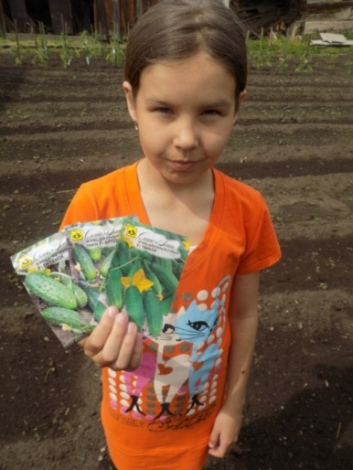
Огурец Орленок F1включен в Госреестр в 2007г. для выращивания в открытом грунте и под пленочными укрытиями в личных подсобных хозяйствах. Выведен ООО «СЕМКО-ЮНИОР». Допущен к использованию в Северном, Северо-Западном, Центральном, Волго-Вятском, ЦЧО, Северо-Кавказском, Средневолжском, Нижневолжском, Уральском, Западно-Сибирском, Восточно-Сибирском, Дальневосточном регионах [9].
Согласно данным производителя семян, является раннеспелым гибридом. От всходов до начала плодоношения 39-41 день. Растение плетистое, преимущественно женского типа цветения. Плод веретеновидный, крупнобугорчатый, белошипый, длинной 9-10 см, диаметром 3 см, массой 75-80 г, с небольшими размытыми светлыми полосами на 1/3 плода, без горечи. Мякоть плотная, хрустящая. Вкусовые качества спелых, солёных и консервированных плодов высокие. Отличается дружностью плодоношения и высокой товарностью. Устойчив к мучнистой и ложной мучнистой росе, вирусу огуречной мозаики, кладоспориозу. Хорошо переносит засуху. Рекомендуется для свежего потребления, засола и консервирования. Урожайность 10-12 кг/м² [6].
Огурец Артек F1 включен в Госреестр в 2007г. для выращивания в открытом грунте и под пленочными укрытиями в личных подсобных хозяйствах. Выведен ООО «СЕМКО-ЮНИОР». Допущен к использованию в Северном, Северо-Западном, Центральном, Волго-Вятском, ЦЧО, Северо-Кавказском, Средневолжском, Нижневолжском, Уральском, Западно-Сибирском, Восточно-Сибирском, Дальневосточном регионах [8].
Гибрид раннеспелый, пчёлоопыляемый, корнишонного типа. От всходов до начала плодоношения 40-42 дня. Растение преимущественно женского типа цветения. Плоды светло-зелёной окраски с продольными размытыми полосами, доходящими до половины длины плода, веретеновидные, длиной 9 см, диаметр 3 см, массой 70-75 г, чёрношипые, генетически без горечи. Вкусовые качества свежих, солёных и консервированных плодов высокие. Гибрид высокоустойчив к мучнистой и ложной мучнистой росе, кладоспориозу, вирусу огуречной мозаики, а также к неблагоприятным факторам окружающей среды. Плоды долго не желтеют при повышенных температурах. Урожайность составляет 10-12 кг/м²[6].
Огурец для открытого грунта Твикси F1 в 2005г. включен в Госреестр по Центральному и Центрально-Черноземному регионам для садово-огородных участков, приусадебных и мелких фермерских хозяйств. Выведен ООО «Мир садоводства» [10]. Гибрид ультраранний, пчёлоопыляемый, корнишонного типа. От всходов до начала плодоношения 37-39 дней. Растение сильнорослое. Плод веретеновидный, белошипый, генетически без горечи длинной 6-8 см, массой 70-85 г, поверхность плодов мелкосреднебугорчатая, с частым расположением бугорков. Вкусовые качества свежих и консервированных плодов отличные. Отличается высокой дружностью отдачи раннего урожая. Сбор за первый месяц плодоношения 5-6 кг/м². Товарность и транспортабельность плодов высокая. Обладает высокой толерантностью к ложной мучнистой росе. Используется для свежего потребления, приготовления малосольных огурцов и консервирования. Урожайность составляет 10-12 кг/м²[6].
В 2019г. проводилось сортоиспытание гибридов Орленок, Артек и Твикси путем выращивания безрассадным способом. В связи с крайне низкой урожайностью в первый год, в 2020г. было принято решение дополнить эксперимент вариантами через рассаду. Кроме того, в этом году в качестве стандарта был взят сорт Пальчик, выращиваемый на территории исследования в течение ряда лет и неплохо себя зарекомендовавший.
Варианты опыта:
№ п\п | Варианты
 | 2019 год | 2020 год
 | Орлёнок F1 (грунт) | Орлёнок F1 (рассада)
 | Артек F1 (грунт) | Орлёнок F1 (грунт)
 | Твикси F1 (грунт) | Артек F1 (рассада)
 |  | Артек F1 (грунт)
 |  | Твикси F1 (рассада)
 |  | Твикси F1 (грунт)
 |  | Пальчик (рассада)
 |  | Пальчик ( грунт)
Условия на делянках были одинаковыми. Место сортоиспытания располагается на солнечном месте в юго-западной части приусадебного участка. Поверхность почвы ровная, без впадин. Два года назад на этом месте произрастала капуста, год назад - картофель. Согласно литературным источникам, данные растения-предшественники являются благоприятными. Посев семян на рассаду был проведен 28 апреля, в открытый грунт - 4 июня, когда почва на глубине 6-10 см прогрелась до 16-18°С. В день посева семена замачивали на 2 ч в горячей воде (50^{о}С), затем слегка подсушивали.
Размер делянок в опыте: длина (м) - 3, ширина (м) - 0,5, площадь (м²) – 1,5, количество рядков на делянке (шт.) - 1. Количество растений: в одном рядке (шт.) - 10, на делянке (шт.) - 10, расстояние между растениями в ряду (см) – 30. Количество делянок (шт.) – 8. Общая площадь опытного участка (м²) - 23. Удобрения: органические (перегной).
Агротехнические мероприятия по уходу за растениями включали в себя поливы (ежедневно вечером, если не было дождя), рыхление почвы и ручные прополки, проводимые на делянках одновременно.
2.4.Учеты и наблюдения в опыте
1. Фенологические наблюдения.
Важными показателями особенностей сортов и гибридов служат интенсивность ростовых процессов и скорость развития растения В ходе данного исследования отмечались следующие фенологические фазы: посев семян, появление всходов и высадка рассады, первого и последнего сбора плодов. Датой начала фазы считали наступление ее у 10-15% растений, полную фазу отмечали при наступлении ее у 75% растений [1, стр. 44]. По данным фенологических наблюдений рассчитывали продолжительность межфазных и вегетационного периодов. Вегетационным периодом считали продолжительность вегетации огурцов от полных всходов до последней уборки урожая.
2. Полевая всхожесть, сохранность и выживаемость растений.
Важным показателем агротехнических опытов является густота стояния растений - их количество (штук) на единице площади посева [1, стр. 49]. Данный величину определяли на всех делянках дважды: после полного появления всходов и перед уборкой урожая. Подсчитав количество растений в период всходов, определили полевую всхожесть в % по формуле: Полевая всхожесть = (число растений в фазе полных всходов Х 100) : число высеянных семян. Подсчитав растения перед уборкой, определили сохранность и выживаемость в %: Сохранность = (число растений сохранившихся к уборке х 100) : число растений в фазе полных всходов. Выживаемость = (число растений сохранившихся к уборке х 100) : число высеянных семян.
3. Уборка и учет урожайности.
Зеленцы собирались регулярно, по мере их формирования. Проводился учёт урожая сплошной - метод, при котором всю товарную часть продукции (зерно, клубни, плоды, волокно, корнеплоды, сено и т. п.) взвешивают и учитывают со всей учётной площади делянки [5, стр. 96]. Урожайность рассчитывали в кг/м².
Для определения вкусовых качеств огурцов в период массового плодоношения была проведена дегустация гибридов. Для этого было выбрано по пять типичных плодов каждого варианта одинаковой спелости. Оценивались: внешний вид плодов (величина, форма, окраска), кожица (нежная, средняя, грубая), консистенция мякоти (плотная, промежуточная, дряблая), вкус плодов (очень вкусные, вкусные, средневкусные, невкусные, очень невкусные). Итоговая оценка проставлялась как общее впечатление о качестве гибрида: 5 – плоды высокого качества; 4 – хорошего качества; 3 – посредственного качества; 2 – плохого качества; 1 – плоды непригодны для употребления в свежем виде.
Глава 3. Результаты полевого опыта
3.1. Фенологические наблюдения
Для отражения особенностей роста и развития огурцов проводили фенологические наблюдения, отмечая основные фазы: посев семян, появление всходов, высадка рассады, первый и последний сбор плодов.
Посев в открытый грунт провели в 2019 году 1 июня, в 2020 году - 4 июня на глубину 2 см. В 2019 году раньше других, на 9 день после посева, появились всходы у варианта 3 (Твикси) Позже всех на 11 день взошел вариант 1 (Орленок) (приложение 1, табл. 2). В 2020 году период посев – полные всходы при безрассадном способе выращивания из-за резкого снижения температуры воздуха и осадков в виде града оказался значительно длиннее: от 12 (Пальчик) до 15 (Твикси) суток (приложение 1, табл. 3). При выращивании через рассаду начало всходов в 2020 году отмечено во всех вариантах на 6 сутки после посева, т.е. 4 мая, полные всходы – 6 мая.
Период посев – появление первого настоящего листа в зависимости от сорта в 2019 году длился от 19 до 25 суток, в 2020 году при более благоприятных погодных условиях – 16 – 23 суток.
Наиболее скороспелым оказался сорт Пальчик (контроль). У исследуемых гибридов по результатам двухлетних наблюдений в среднем период от всходов до первого сбора зеленцов практически одинаков: 51 – 51,5 дней. Необходимо отметить, что в условиях вегетационного периода 2020 года при выращивании через рассаду все образцы начинали плодоносить раньше на 2-4 дня. Очевидным является тот факт, у всех трех испытуемых гибридов огурца плодоношение наступило значительно позже сроков, заявленных производителем. Особенно это было выражено в 2019 году, когда у Твикси отставание составило 17-15 дней, у гибридов Орленок и Артек - 14–16 дней. Скорее всего, это связано с низкими среднесуточными температурами в июне и июле, так как наиболее значительное влияние на рост, развитие и продуктивность растений огурца оказывает именно температурный режим.
По окончанию фенологических наблюдений по каждому исследуемому гибриду огурца определили длину вегетационного периода (время от полных всходов до последней уборки урожая). В нашем опыте наиболее короткий вегетационный период среди гибридов оказался у Твикси, который в среднем за два года составил 91 сутки. Аналогичные периоды у Артека и Орленка практически одинаковы – 97,5 и 97 суток соответственно. В целом, по результатам 2020 года периоды вегетации всех сортов и гибридов при выращивании через рассаду оказались больше на 42-44 дня, что оказало большое влияние на урожайность данных вариантов.
3.2. Полевая всхожесть, сохранность и выживаемость растений
В проведенном опыте в условиях 2020 года полевая всхожесть у огурцов колеблется от 60% у гибрида Артек до 80% у Твикси (приложение 1, табл. 4). Наилучшая сохранность получена у контроля Пальчик – 92,9%. У испытуемых гибридов данный параметр находится в пределах от 91,6 % у Артека до 76,9% у Орленка. Более высокая выживаемость растений 65% характерна контролю и Твикси, самая низкая 50% - Орленку.
3.3. Урожайность и вкусовые качества исследуемых гибридов
Урожайность - один из важных показателей при возделывании сельскохозяйственных культур и является главным критерием оценки сорта. Величина формируемой урожайности существенно зависит от сортовых особенностей пшеницы и погоды в период вегетации. Согласно характеристикам, заявленным производителем семенного материала, урожайность исследуемых гибридов составляет 10-12 кг/м².
В 2019 году по результатам сортоиспытания она оказалась значительно ниже: Орленок – 1,03 кг/м², Артек - 0,77 кг/м², Твикси - 1,43 кг/м² (приложение 1, табл.5). Причинами очень низкой урожайности испытуемых сортов являлся ряд факторов: низкие среднесуточные температуры в период от появления всходов до начала плодоношения огурцов и непосредственно в период плодоношения, а также большие суточные колебания температуры, которые достигали 12ºС. Данные условия привели к замедлению роста и развития растений, значительно сокращали количество мужских цветков и сформировавшихся завязей. Таким образом, испытуемые гибриды огурца Орлёнок, Артек и Твикси оказались мало приспособленными к неблагоприятным погодным условиям, сложившимся в 2019г. на территории сортоиспытания.
В 2020 году урожайность по вариантам составила от 6, 1 кг/м² у контрольного сорта Пальчик (грунт) до 18,3 кг/м² у этого же сорта, выращенного рассадным способом (приложение 1, табл. 5). Среди гибридов наибольшую урожайность 14,9 кг/м² показал Орлёнок (рассада), а наименьшую 7,5 кг/м² - Артек (грунт). Необходимо отметить, что у всех испытуемых гибридов и сортов огурца урожайность при выращивании через рассаду значительно выше, чем при посеве в открытый грунт. Разница составляет от 2,9 кг/м² у Твикси до 12,2 кг/м² у сорта Пальчик. Считаем, что причины этого следующие: большая продолжительность периода вегетации и, как следствие плодоношения; более благоприятные условия в начале роста и развития растений (регулируемый полив, оптимальная температура и отсутствие ее резких перепадов в течение суток); а также более раннее начало плодоношения в конце июня, когда ночные температуры достаточно высокие, что способствует активному росту зеленцов, тогда как при посеве в открытый грунт основной период плодоношения приходится на август, в котором ночные температуры были ниже – до +14°С.
Среди исследуемых гибридов в среднем за два года наилучшую урожайность показал Орленок 6,4 кг/м². У Артека данный показатель меньше всего на 0,3. Наименее урожайным оказался гибрид Твикси - 5,5 кг/м². Скорее всего, это связано с тем, что Орленок и Артек рекомендованы для выращивания в Восточно-Сибирском регионе, а Твикси – нет.
Анализ качественной структуры урожая показал, что наиболее качественным оказался урожай у сорта Пальчик (контроль) и гибрида Артек, доля товарной продукции у которых составила 96,6% и 85,4% соответственно (приложение 1, табл. 6)
Для определения качества плодов в период массового плодоношения была проведена дегустация гибридов, в которой приняли участие 30 жителей села в возрасте от 7 до 60 лет. По результатам дегустации максимальную общую оценку 5 баллов – плоды высокого качества получили Артек и Пальчик, гибрид Орленок был оценен дегустаторами на 4 – хорошее качество, а вот у Твикси 3 балла – плоды посредственного качества (приложение 1, табл.7).
По результатам оценки вкусовых качеств лидирует сорт Пальчик, за него проголосовали 43% дегустаторов, второе место у Артека, за него проголосовали 33% дегустаторов. Третье место у гибрида Орленок. По вкусовым качествам он понравился 20% дегустаторов.
3.4. Экономическая эффективность
Расчет экономической эффективности при выращивании исследуемых сортов и гибридов огурца проводили с учетом цены реализации 31,49 руб. за 1 кг продукции (средняя закупочная цена по Красноярскому краю за период плодоношения). Рассчитав экономическую эффективность выращивания изучаемых сортов огурца, установили, что выращивание всех сортов рентабельно, но наиболее рентабельным оказался контрольный сорт Пальчик, рентабельность его производства составила 242,49% (приложение 1, табл. 7). Среди гибридов за двухлетний период лучшим является гибрид Орлёнок –38,56%.
Выводы
В результате проведенных исследований по сортоиспытанию огурцов для открытого грунта, установлено:
1. Теоретически климатические условия территории исследования в целом соответствуют биологическим особенностям опытнических гибридов огурца Твикси, Артек и Орлёнок, что делает возможным использование их для выращивания в условиях Краснотуранского района Красноярского края.
2. В результате сравнительной оценки исследуемых гибридов выявлено, что наиболее скороспелым в условиях открытого грунта юга Красноярского края оказался сорт Пальчик (контроль). У исследуемых гибридов в среднем за два года период от всходов до первого сбора зеленцов практически одинаков: 51 – 51,5 дней. При выращивании через рассаду все образцы начинают плодоносить раньше на 2-4 дня. Полевая всхожесть в зависимости от сорта колеблется от 60% у гибрида Артек до 80% у Твикси. Наилучшая сохранность получена у контроля Пальчик – 92,9%.
3. Лучшим по продуктивности в 2020 году является стандартный сорт Пальчик – 12,2 кг/м². Орленок и Артек имеют урожайность на уровне стандарта, отклонение от контроля у них не существенно. Среди гибридов наибольшую урожайность 14,9 кг/м² показал Орлёнок (рассада). У всех испытуемых гибридов и сортов огурца урожайность при выращивании через рассаду значительно выше, чем при посеве в открытый грунт. Среди гибридов в среднем за два года лучшим по продуктивности является Орленок, урожайность которого составила 6,4 кг/м². Наиболее качественным оказался урожай у сорта Пальчик (контроль) и гибрида Артек, доля товарной продукции у которых составила 96,6% и 85,4% соответственно. По вкусовым качествам плоды сорта Пальчик (контроль) и гибрида Артек получили наиболее высокую дегустационную оценку.
4. Расчет экономической эффективности показал, что возделывание всех изучаемых гибридов и сортов огурца при получении такой урожайности является рентабельным. Самый высокий показатель получен у стандартного сорта Пальчик – 242,49%. Среди гибридов за двухлетний период лучшим является гибрид Орлёнок, рентабельность которого составила 38,56%.
Заключение
Таким образом, полученные результаты позволяют утверждать, что задачи, поставленные в ходе выполнения сортоиспытания, решены, цель работы достигнута. Гипотеза исследования подтвердилась частично: гибриды огурца Артек и Орлёнок однозначно являются перспективными для выращивания в условиях открытого грунта юга Красноярского края и могут быть рекомендованы садоводам-любителям территории исследования. Производство гибрида Твикси менее рентабельно по сравнению с другими объектами исследования.
Автор работы благодарен членам своей семьи за активное участие в полевом опыте, а также научному руководителю за методическую поддержку в проведении исследований, за помощь в подготовке и оформлении исследовательской работы.

Источники информации

- Авдеев С.М., Дёмина Л.Ю., Прошина Е.Т., Усманов Р.Р. Организация опытнической работы учащихся по растениеводству. – Чебоксары, 2013.
- Алексеев Ю. Огурцы на любительской грядке //Новый земледелей. 2020.- № 100. – с. 7
- Алексеев Ю. Тематика огуречная //Новый земледелец. 2020.- № 100. – с. 6
- Биологические особенности огурца [Электронный ресурс]. – Режим доступа: http://www.rusagroweb.ru/kultury/plodovye/vyrashchivanie-ogurtsov/biologiches (Дата обращения: 14.05.2019).
- Доспехов Б.А. Методика полевого опыта (с основами статистической обработки исследований): учебник. – 6-е изд. – М.: Альянс, 2011. – 352 с.
- Каталог семян ООО «Семко-Юниор» [Электронный ресурс]. – Режим доступа: https://semco.ru/ (Дата обращения: 11.05.2019).
- Овощеводство в России [Электронный ресурс]. – Режим доступа: http://www.rusagroweb.ru/ (Дата обращения: 20.10.2019).
- Огурец: Артек [Электронный ресурс]. – Режим доступа: https://reestr.gossortrf.ru/sorts/9358645/ (Дата обращения: 18.07.2020).
- Огурец: Орленок [Электронный ресурс]. – Режим доступа: https://reestr.gossortrf.ru/sorts/9358644/ (Дата обращения: 18.07.2020).
- Огурец: Твикси [Электронный ресурс]. – Режим доступа: https://reestr.gossortrf.ru/sorts/9609757/ (Дата обращения: 18.07.2020).
- Прошина Е.Т. Методические рекомендации Всероссийского сетевого проекта по сортоиспытанию «Малая Тимирязевка» – М.: ФГБОУ ДО ФДЭБЦ, 2020. – С.92
- Скурихин И. М., Нечаев А. П. Все о пище с точки зрения химика: Справ. Издание М.: Высш. шк. 1991. – 288с.
- Экология Южной Сибири и сопредельных территорий. Выпуск 10 / отв. ред. В. В. Анюшин. – Абакан: Издательство Хакасского государственного университета им. Н. Ф. Катанова, 2006.- Т. 1.- 202 с

Приложение 1
Таблица 1- Метеорологические условия вегетационных периодов
2019,2020 г.г.
Месяц | Среднесуточная температура воздуха в º |  |  | Количество осадков в мм.
 | Ср. многол. | 2019г. | 2020г. | Ср. многол. | 2019г. | 2020г.
Май | 10,6 | 10,7 | 14,8 | 20,7 | 13 | 30
Июнь | 18,3 | 17,8 | 15,4 | 41,2 | 44 | 122
Июль | 19,7 | 19,3 | 19,6 | 50,5 | 88 | 67
Август | 17,7 | 18,7 | 18,9 | 60,3 | 88 | 84
За исследуемый период | 16,8 | 16,6 | 17,2 | 43,2 | 58,3 | 75,8

Таблица 2 - Фенологические наблюдения за ростом и развитием растений

Вариант | Дата посева |  | Появление всходов |  |  |  | Высадка  рассады |  | Появление настоящего листа |  |  |  | Сбор урожая
 |  |  | Начало |  | Полное |  |  |  | Начало |  | Полное |  | Первый |  | Последний
 | 2019 | 2020 | 2019 | 2020 | 2019 | 2020 | 2019 | 2020 | 2019 | 2020 | 2019 | 2020 | 2019 | 2020 | 2019 | 2020
Орлёнок (рассада) | - | 28.04 | - | 04.05 | - | 06.05 | - | 11.06 | - | 10.05 |  | 13.05 | - | 16.06 | - | 13.09
Орлёнок (грунт) | 01.06 | 04.06 | 11.06 | 15.06 | 13.06 | 17.06 | - | - | 18.06 | 24.06 | 20.06 | 25.06 | 05.08 | 01.08 | 04.09 | 13.09
Артек (рассада) | - | 28.04 | - | 04.05 | - | 06.05 | - | 11.06 | - | 10.05 | - | 13.05 | - | 16.06 | - | 13.09
Артек (грунт) | 01.06 | 04.06 | 10.06 | 15.06 | 12.06 | 17.06 | - | - | 18.06 | 24.06 | 19.06 | 25.06 | 05.08 | 01.08 | 04.09 | 13.09
Твикси (рассада) | - | 28.04 | - | 04.05 | - | 06.05 | - | 11.06 | - | 10.05 | - | 13.05 | - | 16.06 | - | 31.08
Твикси (грунт) | 01.06 | 04.06 | 09.06 | 17.06 | 11.06 | 19.06 | - | - | 19.07 | 25.06 | - | 26.06 | 05.08 | 01.08 | 04.09 | 31.08
Пальчик (рассада) | - | 28.04 | - | 04.05 | - | 06.05 | - | 11.06 | - | 10.05 |  | 13.05 | - | 16.06 | - | 13.09
Пальчик (грунт) | - | 04.06 | - | 15.06 | - | 16.06 | - | - | - | 23.06 |  | 24.06 | - | 01.08 | - | 13.09

Таблица 3 - Продолжительность основных межфазных и вегетационных периодов
Вариант | Продолжительность периода, сутки
 | Посев – всходы |  |  | Посев - первый настоящий лист |  |  | Всходы – первый сбор урожая |  |  | Вегетационный период
 | 2019 | 2020 | Ср. за  2 года | 2019 | 2020 | Ср. за 2 года | 2019 | 2020 | Ср. за 2 года | 2019 | 2020 | Ср. за 2 года
Орлёнок (рассада) | - | 8 | 8 | - | 16 | 16 | - | 44 | 44 | - | 131 | 131
Орлёнок (грунт) | 13 | 13 | 13 | 19 | 22 | 20,5 | 56 | 48 | 52 | 84 | 89 | 86,5
Среднее значение Орленок | 13 | 10,5 | 11,8 | 19 | 19 | 19 | 56 | 46 | 51 | 84 | 110 | 97
Артек (рассада) | - | 8 | 8 | - | 16 | 16 | - | 44 | 44 | - | 131 | 131
Артек (грунт) | 12 | 13 | 12,5 | 20 | 22 | 20,5 | 57 | 48 | 52,5 | 85 | 89 | 87
Среднее значение Артек | 12 | 10,5 | 11,3 | 20 | 19 | 19 | 57 | 46 | 51,5 | 85 | 110 | 97,5
Твикси (рассада) | - | 8 | 8 | - | 16 | 16 | - | 44 | 44 | - | 118 | 118
Твикси (грунт) | 11 | 15 | 13 | 20 | 23 | 24 | 58 | 46 | 52 | 86 | 74 | 80
Среднее значение Твикси | 11 | 11,5 | 11,3 | 20 | 19,5 | 22,3 | 58 | 45 | 51,5 | 86 | 96 | 91
Пальчик (рассада) | - | 8 | 8 | - | 16 | 16 | - | 41 | 41 | - | 131 | 131
Пальчик (грунт) | - | 12 | 12 | - | 20 | 20 | - | 45 | 45 | - | 90 | 90
Среднее значение Пальчик | - | 10 | 10 | - | 18 | 18 | - | 43 | 43 | - | 110,5 | 110,5

Таблица 4 - Полевая всхожесть, сохранность и выживаемость растений пшеницы, 2020 год
Вариант | Количество высеянных семян, шт. | Количество взошедших семян, шт. | Полевая всхожесть, % | Количество сохранившихся растений, шт. | Сохранность, % | Выживаемость, %
Орлёнок (рассада) | 10 | 8 | 80 | 5 | 62,5 | 50
Орлёнок (грунт) | 10 | 5 | 50 | 5 | 100 | 50
Среднее значение Орленок | 20 | 13 | 65 | 10 | 76,9 | 50
Артек (рассада) | 10 | 7 | 70 | 6 | 85,7 | 60
Артек (грунт) | 10 | 5 | 50 | 5 | 100 | 50
Среднее значение Артек | 20 | 12 | 60 | 11 | 91,6 | 55
Твикси (рассада) | 10 | 9 | 90 | 6 | 66,7 | 60
Твикси (грунт) | 10 | 7 | 70 | 7 | 100 | 70
Среднее значение Твикси | 20 | 16 | 80 | 13 | 81,3 | 65
Пальчик (рассада) | 10 | 8 | 80 | 8 | 100 | 80
Пальчик (грунт) | 10 | 6 | 60 | 5 | 83,3 | 50
Среднее значение Пальчик | 20 | 14 | 70 | 13 | 92,9 | 65

Таблица 5 – Учет общего урожая

Вариант | 2019 год | 2020 год | Ср. урожайность за 2 года исследования, кг/м²
 | Урожайность, кг/м² | Урожайность, кг/м²
Орлёнок (рассада) | - | 14,9 | 14,9
Орлёнок (грунт) | 1,0 | 8,7 | 4,9
Среднее значение Орленок | 1,0 | 11,8 | 6,4
Артек (рассада) | - | 15,5 | 15,5
Артек (грунт) | 0,8 | 7,5 | 4,1
Среднее значение Артек | 0,8 | 11,5 | 6,1
Твикси (рассада) | - | 10,4 | 10,4
Твикси (грунт) | 1,4 | 8,5 | 5,0
Среднее значение Твикси | 1,4 | 9,5 | 5,5
Пальчик (контроль рассада) | - | 18,3 | 18,3
Пальчик (контроль грунт) | - | 6,1 | 6,1
Среднее значение Пальчик (контроль) | - | 12,2 | 12,2

Таблица 6 – Качественная структура урожая в опыте

Гибрид, сорт | Общий  урожай по сорту, гибриду (кг) |  |  | В том числе (%)
 |  |  |  | Товарный |  |  | Нетоварный (отход)
 | 2019 год | 2020 год | Ср. за 2 года | 2019 год | 2020 год | Ср. за 2 года | 2019 год | 2020 год | Ср. за 2 года
Орленок | 11,6 | 35,4 | 23,5 | 70,9 | 94,2 | 82,6 | 29,1 | 5.8 | 17,5
Артек | 9,1 | 34,5 | 21,8 | 71,8 | 99,0 | 85,4 | 28,2 | 1,0 | 14,6
Твикси | 16,6 | 28,4 | 22,5 | 69,9 | 94,9 | 82,4 | 30,1 | 5,1 | 17,6
Пальчик (контроль) | - | 36,6 | 36,6 | - | 96,6 | 96,6 | - | 3,4 | 3,4

Таблица 7 – Результаты дегустации огурцов
Гибрид, сорт | Характеристика по результатам дегустации | Итоговая оценка
Орлёнок | Форма плода продолговатая, цилиндрическая, плоды колючие, темно-зеленого цвета, кожица жесткая, консистенция мякоти плотная, ароматные, на вкус сочные, хрустящие, твердые (плотные), вкусные - | плоды хорошего качества – 4 балла
Артек | Форма плода продолговатая, цилиндрическая, плоды средней колючести, темно-зеленого цвета, кожица жесткая, консистенция мякоти плотная, ароматные, сочные, хрустящие, твердые (плотные), вкус ярко выражен (по сравнению с вариантами Орленок и Твикси), вкусные | плоды высокого качества – 5 баллов
Твикси | Форма плода продолговатая, круглая, плоды с мягкими иголками, зеленого цвета, кожица средней жесткости, консистенция мякоти плотная, ароматные, очень сочные, вкус не ярко выражен, остается немного сладкое послевкусие, хрустящие, средней жесткости (салатные), вкусные | плоды посредственного качества – 3 балла
Пальчик | Плод зелёного цвета, продолговато - цилиндрической формы, крупно бугорчатый, бугорки распределены по всему плоду со средней частотой, шипы чёрного цвета, острые. Мякоть сочная, хрустящая, не имеет ярко выраженного вкуса, без горечи, кожица жёсткая | плоды высокого качества – 5 баллов

Таблица 8 - Экономическая эффективность выращивания огурцов

Сорт, гибрид | Урожайность, кг/м² | Стоимость товарной продукции, руб./ м² | Затраты  руб./ м² | Прибыль, руб./ м² | Рентабельность, %
Орленок | 6,4 | 201,54 | 146,9 | 56, 64 | 38,56
Артек | 6,1 | 192,09 | 146,9 | 45,19 | 30,76
Твикси | 5,5 | 173,20 | 146,9 | 26,30 | 17,90
Пальчик, контроль | 12,2 | 384,18 | 112,2 | 271,98 | 242,49

Приложение 2
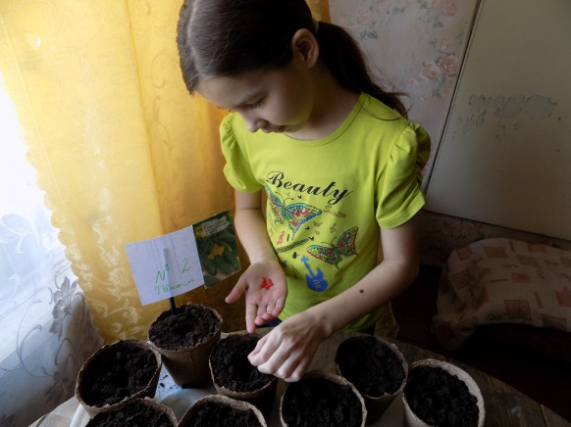
Фотоматериал по проведению опыта
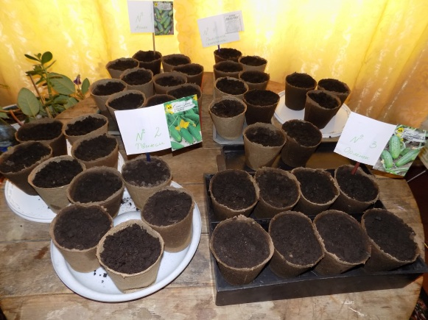

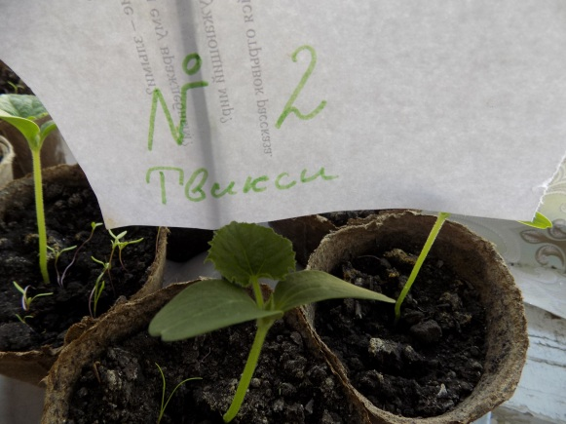
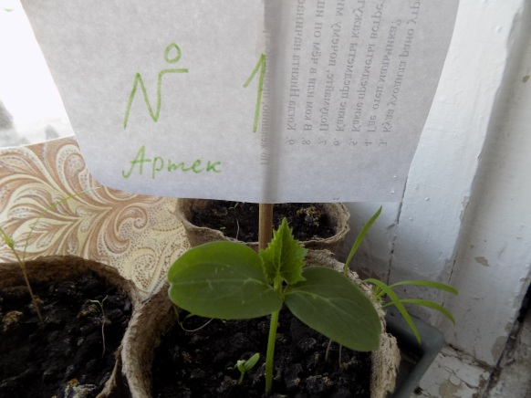
Рис. 1,2 – Посев огурцов на рассаду

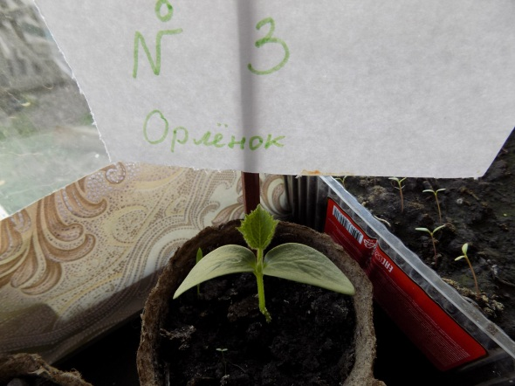
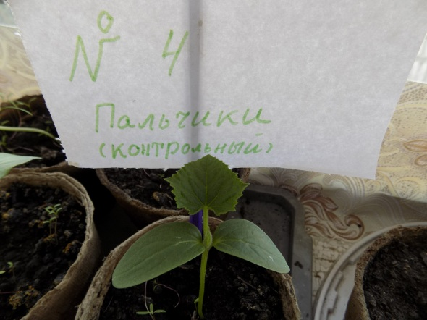

Рис. 3-6 – Фаза первого настоящего листа у рассады
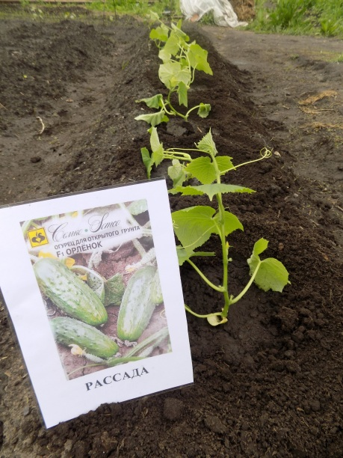
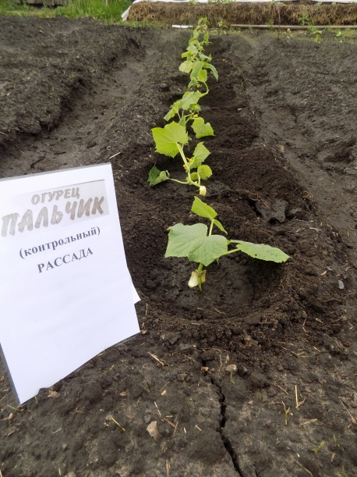

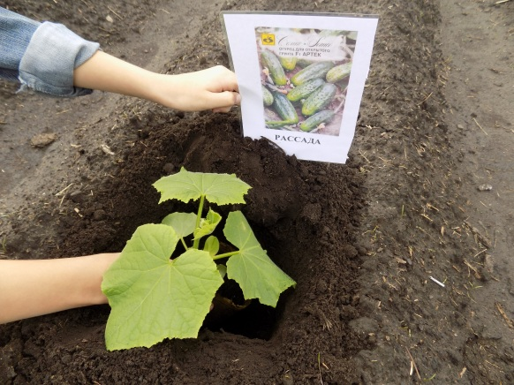
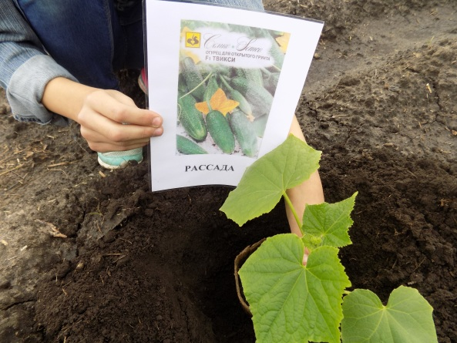

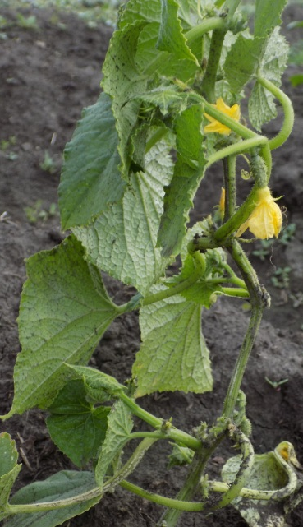
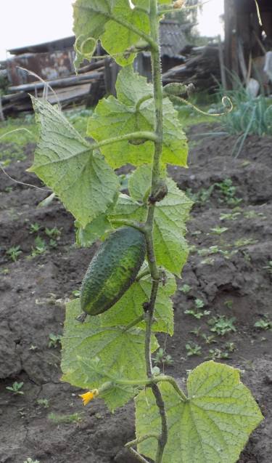
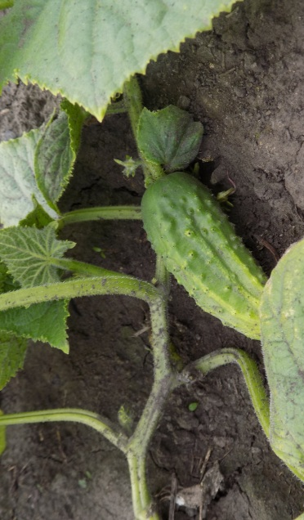
Рис. 7-10 – Высадка рассады в грунт
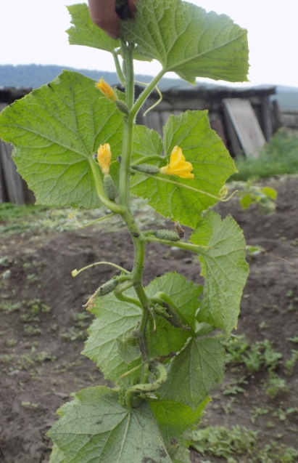
Рис. 11-14 – Фаза плодоношения (Орленок, Артек, Твикси, Пальчик)
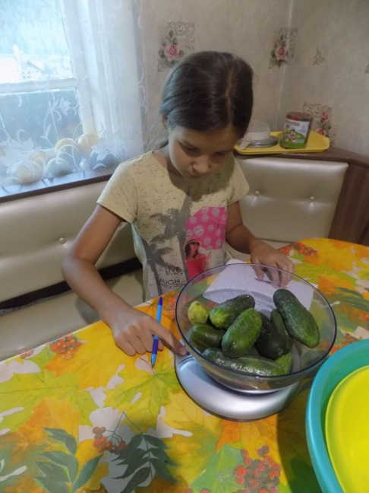
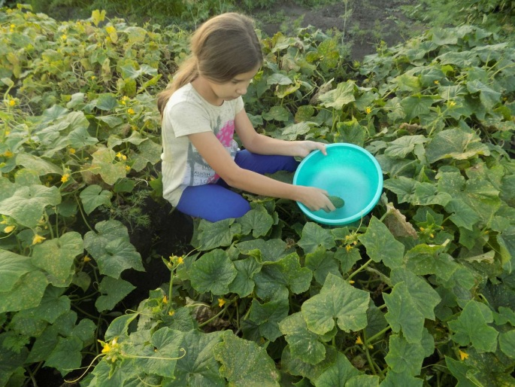

Рис. 15,16 – Сбор и учет урожая

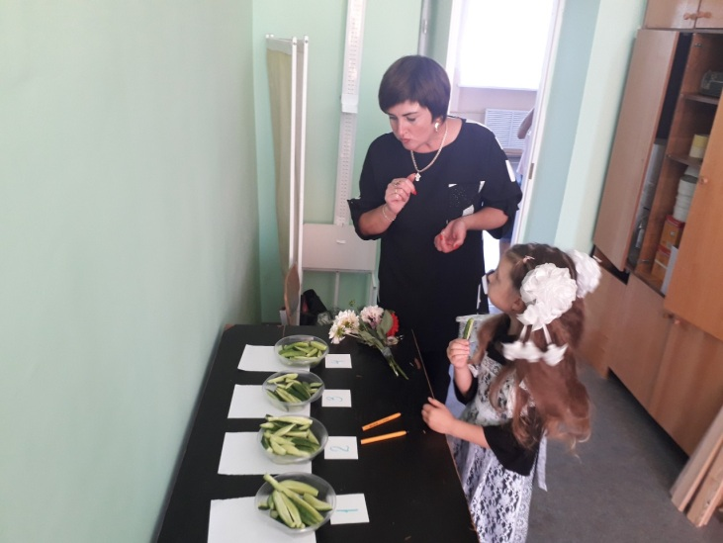
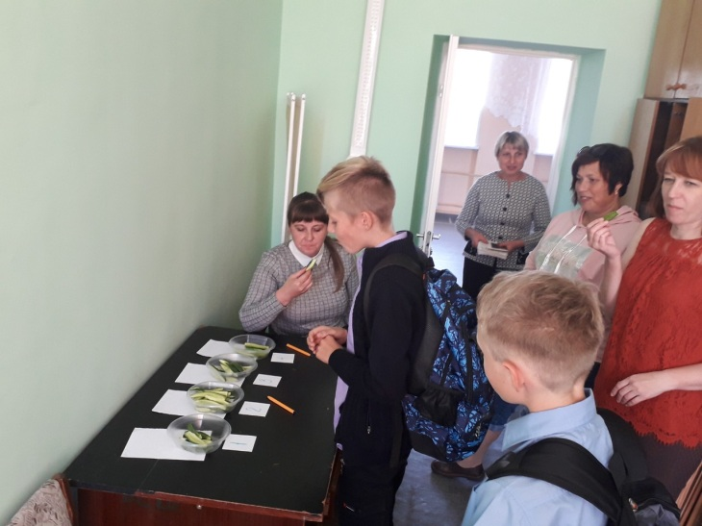
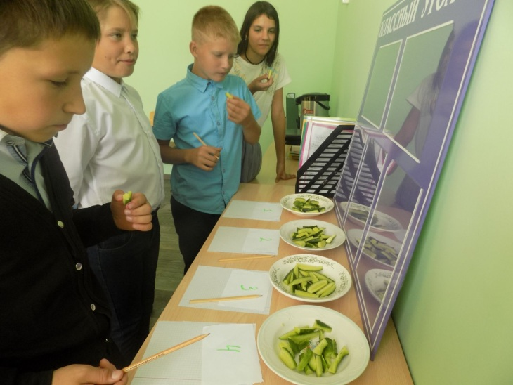
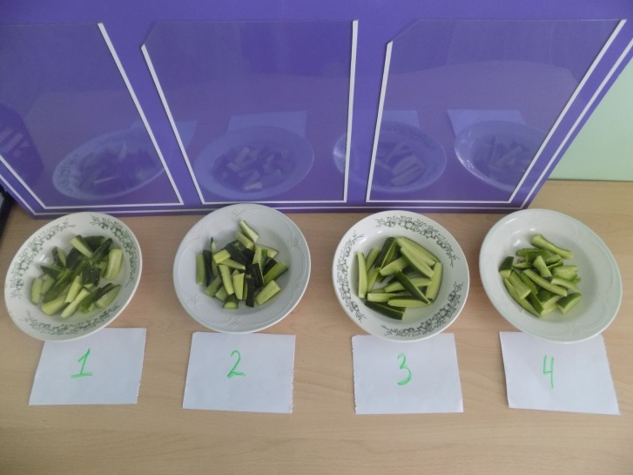
Рис. 17-20 – Дегустация огурцов

